«Всемирный день Нерпы»

Подготовила воспитатель: Харатян К.В.

«Этот день мы объявляем
Днём защиты всех нерпят,
Снова людям повторяем,
Что нерпята жить хотят»— девиз Дня.


25 мая на берегах Байкала отмечают один из самых трогательных экологических праздников — День Нерпёнка. Нерпёнки, они же нерпята, бельки, — это детёныши нерпы.
Первый День Нерпёнка состоялся в Иркутске 25 мая 2003 года. Изначально он носил региональный характер, но вскоре стал весьма популярен и был включён в календарь экологических дат во многих регионах России.
День Нерпёнка — детско-молодежный экологический проект. Его цель — защитить нерпу и её двухнедельных малышей, охота на которых в последние годы резко возросла из-за спроса на изделия из меха этих животных. Инициатива проведения этого праздника принадлежит волонтерам из Иркутской городской молодёжной организации «Школа молодого лидера».
Байкальская нерпа, или байкальский тюлень (лат. Pusa sibirica) — один из трёх пресноводных видов тюленя в мире. Это единственное млекопитающее озера Байкал. Детёнышей нерпы рождают в специально подготовленном снежном логове, обычно одного, редко двух, в феврале-марте. Шкурка детёныша белого цвета, отсюда его название — белёк. Около 4-6 недель нерпёнок проводит исключительно внутри логова, питаясь молоком матери. С переходом на самостоятельное питание рыбой нерпята линяют, мех постепенно изменяет цвет на серебристо-серый у 2-3-месячных, а затем и на буро-коричневый — у более старших и взрослых особей.
И мы с ребятами нашей группы решили присоединиться к защитникам Бельков. День начался с познавательной беседы о нерпах: их месте в живой природе, образе жизни, об уязвимости этих животных, о том что они нуждаются в защите , далее прочитали сказку «Нерпёнок» Софьи Агеевой, народную сказку «Белая нерпа», затем проверили свои знания, дидактическими играми «Кто чем питается», «Чей малыш»,» «Кто как передвигается».
Ребята так прониклись этой темой, что призывают все человечество оберегать нерпят. Все особенности дети отразили в своих рисунках.
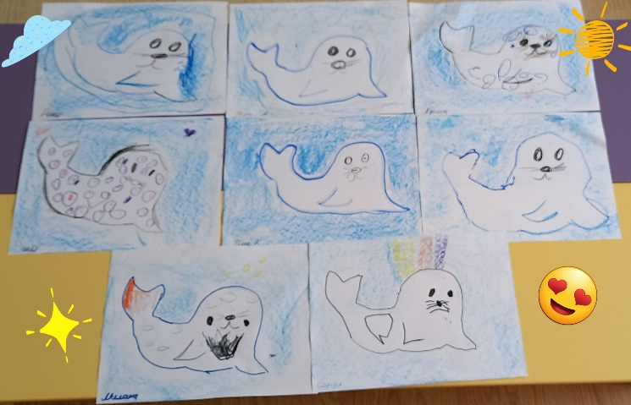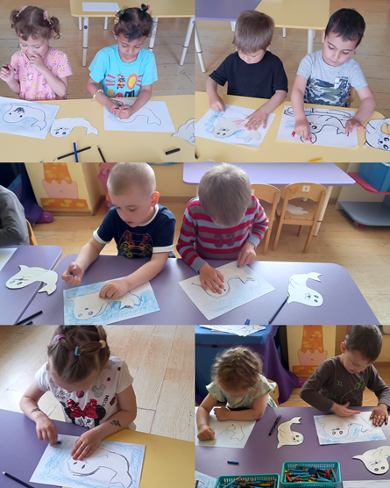

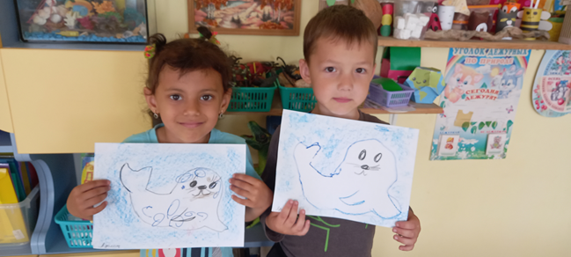



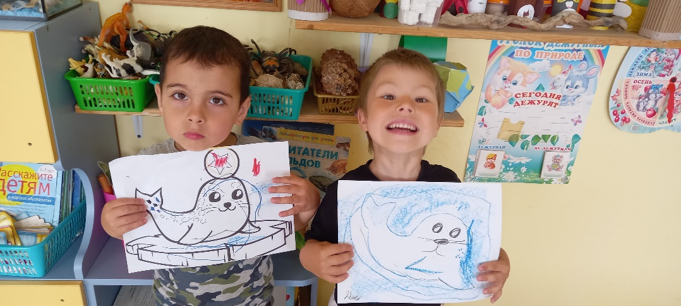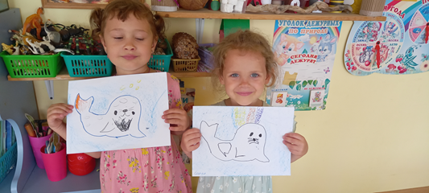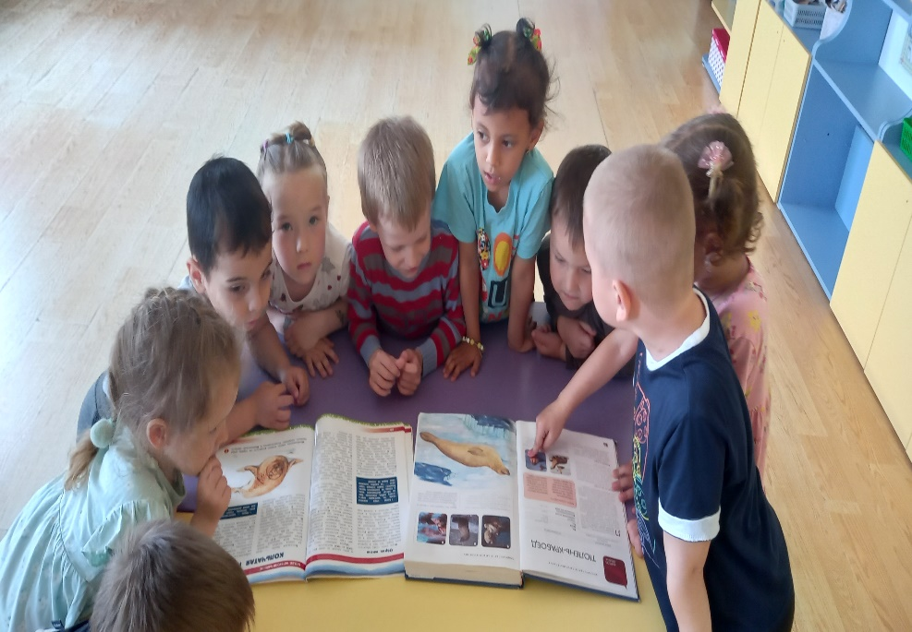

Интернет источник: https://www.calend.ru/holidays/0/0/3119/.

